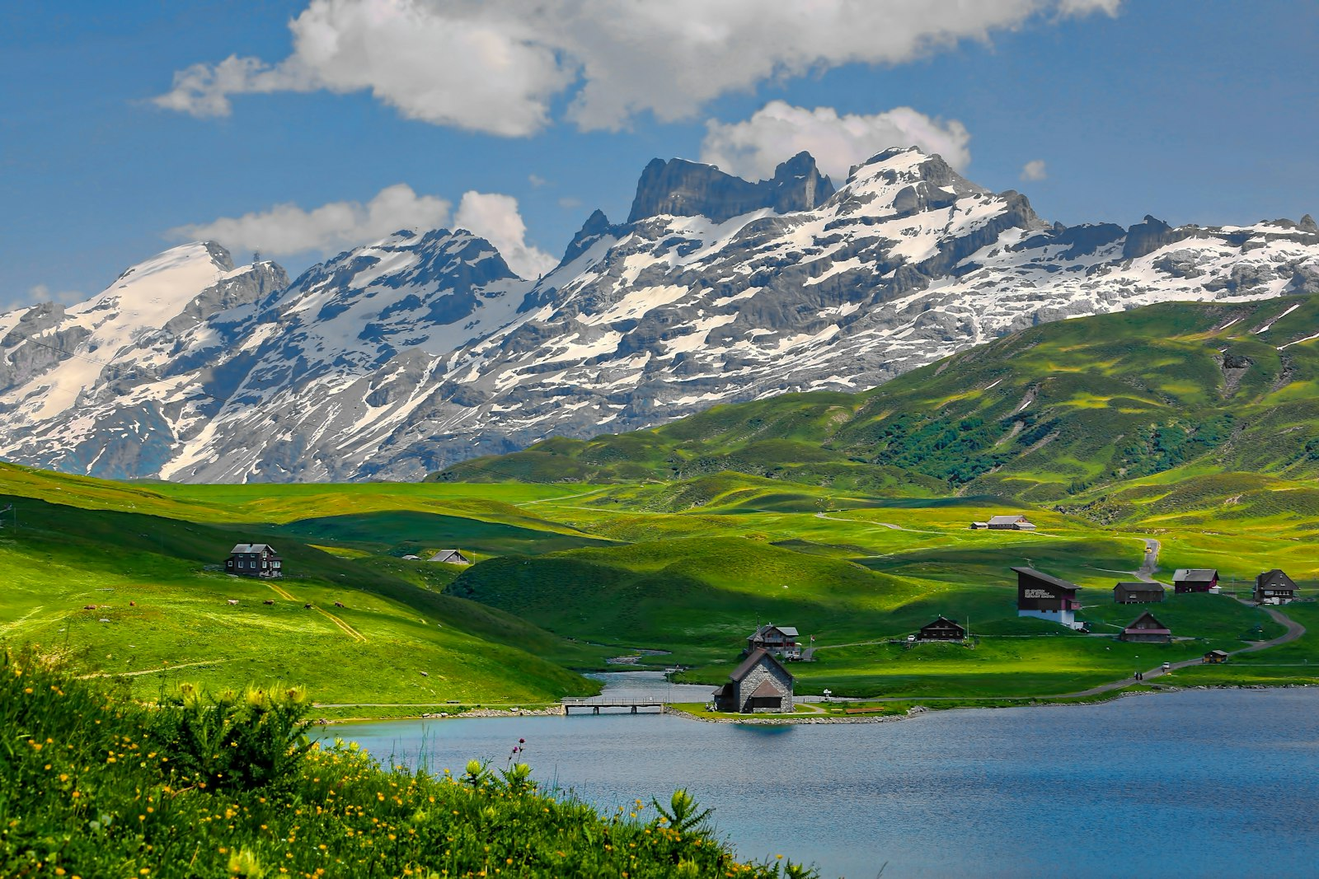
— — —
ITALIA Y SUIZA
CIRCUITO
Roma, Florencia, Venecia y los lagos suizos con Lucerna
«De Roma a los Alpes suizos»
Descubriendo... Roma (3) / Florencia (1) / Venecia (1) / Zúrich (2)
9 días DESDE 2190$
Fechas de salida
A Roma: Jueves 2027
Marzo: 25
Abril: 15
Mayo: 06, 27
Junio: 17
Julio: 08, 29
Agosto: 19
Septiembre: 09, 30
Octubre: 21
Noviembre: 11
Diciembre: 02, 23
Itinerario día a día

Día 1º (J): América
Salida en vuelo intercontinental con destino a Roma.
Día 2º (V): Roma
Llegada al aeropuerto de Roma y traslado al hotel. Tiempo libre para aclimatarse al horario europeo y dar un paseo por la ciudad. Su guía se pondrá en contacto con usted al final del día para darle los detalles del tour. Alojamiento.
Día 3º (S): Roma
Desayuno. Visita panorámica de Roma incluyendo una parada en el Coliseo y el Circo Máximo. Veremos también sus famosas termas, sus principales avenidas y el río Tíber. Bajaremos del autobús para acercarnos al Vaticano, con tiempo libre para entrar a su basílica. Opcionalmente, podrán visitar sus museos y la Capilla Sixtina. Por la tarde, paseo por la plaza Navona, la Fontana di Trevi, el Panteón, etc. (nuestro guía les explicará cómo llegar, ya que esta parte de la ciudad es inaccesible para el autobús). Alojamiento.
Día 4º (D): Roma
Desayuno. Día libre para seguir explorando «la capital del Mundo» por su cuenta. Sugerimos, en los meses de verano, un tour opcional a Nápoles y la isla de Capri; y en los meses de invierno, un tour a Nápoles y el recinto arqueológico de Pompeya. Alojamiento.
Día 5º (L): Roma / Florencia · 280 km
Desayuno y salida hacia Florencia. Llegada y visita de la ciudad incluyendo el Duomo, la plaza de la Signoria, el Ponte Vecchio y sus principales avenidas, en la cuna de Da Vinci, Miguel Ángel y Dante. Tiempo libre para seguir recorriendo la ciudad, visitar museos o hacer compras. Sugerimos una visita guiada opcional para contemplar el David de Miguel Ángel. Alojamiento.
Día 6º (M): Florencia / Padua / Venecia · 260 km
Desayuno y salida hacia la región del Véneto. Breve parada en Padua para conocer la mayor plaza de Italia y la Basílica de San Antonio. Llegada a Venecia y traslado en vaporetto a la isla. Paseo en góndola y visita del puente de los Suspiros, la plaza de San Marcos y una fábrica de cristal de Murano. Resto de la tarde libre para explorar la ciudad de los canales. Alojamiento.
Día 7º (X): Venecia / Innsbruck / Zúrich · 600 km
Desayuno. Salida hacia Austria atravesando espectaculares paisajes alpinos hasta llegar a Innsbruck, capital del Tirol. Tiempo libre para conocer su Tejadillo de Oro, sus pintorescas calles peatonales, la tienda de Swarovski, etc. Continuación hacia Zúrich. Tiempo libre por el centro histórico y las orillas del lago del mismo nombre. (Si el tráfico se ve afectado por el clima, se pasará por Milán en vez de Innsbruck.) Alojamiento.
Día 8º (J): Zúrich / Cataratas del Rin / Lucerna · 250 km
Desayuno y salida hacia Schaffhausen, en la frontera con Alemania, para dar un paseo en barco y contemplar de cerca las Cataratas del Rin, las mayores de Europa. Continuación a Lucerna para conocer su León Herido, el puente de madera más antiguo del mundo y sus calles llenas de tiendas de lujo y artesanía suiza. Opcionalmente, podrán subir en teleférico al Monte Pilatus, en el corazón de los Alpes. Vuelta a Zúrich y breve tiempo libre frente a su lago. Alojamiento.
Día 9º (V): Zúrich
Desayuno y traslado al aeropuerto de Zúrich a tiempo para tomar el vuelo de vuelta. Fin del viaje por Europa.

Nuestro precio incluye
- Traslados aeropuerto ↔ hotel a la llegada y a la salida (uno por cada habitación reservada).
- Alojamiento y desayuno en hoteles categoría indicada.
- Transporte en autobús de turismo con guía.
- Visitas indicadas con guías locales de habla hispana.
- Seguro de asistencia en viaje.
- Visitas con audio individual.
No incluye
- Tasas de estancia (pago en hotel).
- Vuelos intercontinentales.
- Bebidas en comidas no indicadas.
- Excursiones opcionales y museos no listados.
Hoteles previstos o similares
- Roma — American Palace / Ibis Styles Aurelia
- Florencia — Starhotels Vespucci / Radisson Blu
- Venecia — Villa Stucky / Belstay Mestre
- Zúrich — Holiday Inn Express Airport / Ibis Airport
PRECIO POR PERSONA EN $ USA
Habitación doble  por persona | Suplemento individual  habitación single
2190$ | +720$
En salidas de menos de 20 pasajeros, el viaje puede realizarse con conductor-guía (el conductor ejerce también de guía). A partir de 20 pasajeros, viajan un conductor y un guía por separado.

